5e année du primaire

Semaine du 20 avril 2020

Table des matières

Français, langue d’enseignement 3

Les messages codés 3

Consigne à l’élève 3

Matériel requis 3

Information aux parents 3

Parlons vaccins et antibiotiques 4

Consignes à l’élève 4

Matériel requis 4

Information à l’intention des parents 4

Anglais, langue seconde 14

Fighting Bullying With Empathy 14

Consigne à l’élève 14

Matériel requis 14

Information aux parents 14

Mathématique 15

Les dés chanceux 15

Consigne à l’élève 15

Matériel requis 15

Information aux parents 15

Mathématique 16

L’épicerie de la semaine 18

Consignes à l’élève 18

Matériel requis 18

Information aux parents 18

Science et technologie 23

La cabane en hiver 23

Consigne à l’élève 23

Matériel requis 23

Information aux parents 23

Science et technologie 24

Annexe 1 – La cabane en hiver 24

Construis une cabane 24

Vérifie la stabilité et la résistance 24

Science et technologie 25

Annexe 2 – La cabane en hiver avec École en réseau 25

Information sur la rencontre La cabane en hiver avec École en réseau 25

Éducation physique et à la santé 26

Informe-toi sur l’alimentation et passe à l’action 26

Consigne à l’élève 26

Matériel requis 26

Information aux parents 26

Musique 27

Je joue au bruiteur 27

Consigne à l’élève 27

Matériel requis 27

Information aux parents 27

Musique 28

Annexe – Je joue au bruiteur 28

Danse 29

26 lettres à danser 29

Consigne à l’élève 29

Matériel requis 29

Information aux parents 29

Danse 30

Annexe – 26 lettres à danser 30

Éthique et culture religieuse 31

Les filles d’un bord, les garçons de l’autre 31

Consigne à l’élève 31

Matériel requis 31

Information aux parents 31

Annexe – Liste de sujets à découper 32

Consigne à l’élève 32

Géographie, histoire et éducation à la citoyenneté 33

Une fouille archéologique à la maison 33

Consigne à l’élève 33

Matériel requis 33

Information aux parents 33

Géographie, histoire et éducation à la citoyenneté 33

Annexe – Une fouille archéologique à la maison 33

Bonification anglais et éducation physique …………………………………………………………………..34

Français, langue d’enseignement

Les messages codés

Consigne à l’élève

* Voici un [article](https://www.museedelaguerre.ca/cwm/exhibitions/navy/pdf/5-b-7_messageenmorse-f.pdf) qui t’explique brièvement l’invention du code morse. Tu y trouveras l’alphabet morse et des exercices d’écriture en morse.
* Tu veux découvrir d’autres codes secrets et envoyer des messages codés à tes amis? Lis ce [texte](https://jeuxdepiste.fr/decouvrir-les-alphabets-codes) pour en apprendre davantage sur ce monde secret.
* Tu es inventif? Crée ton propre code et laisse des messages codés à ta famille.

Matériel requis

Une feuille et un crayon.

Un ordinateur, une tablette ou un téléphone cellulaire.

|  |
| --- |
| Information aux parents  À propos de l’activité  Votre enfant s’exercera à :  Apprendre un alphabet codé.  Écrire des messages codés.  Vous pourriez :  Échanger des messages codés avec votre enfant. |

5e année - Activité bonifiée en français semaine du 20 avril 2020

# **Parlons vaccins et antibiotiques**

## Consignes à l’élève

* Réalise ce travail pour découvrir l’origine et l’utilité des vaccins et des antibiotiques.
* Pour te préparer à lire le texte, écris ce que tu connais sur les vaccins et les antibiotiques.
* Visionne la vidéo qui parle de [Louis Pasteur](https://www.youtube.com/watch?v=1YD3kY6VeQY)
* Lis le texte *Parlons vaccins et antibiotiques*.
* Réponds aux questions qui portent sur le texte. Tu peux le faire à l’ordinateur ou sur une feuille de papier. Tu peux aussi répondre aux questions à l’oral en t’appuyant sur le texte.

## Matériel requis

* Une feuille et un crayon.
* Un ordinateur, une tablette ou un téléphone cellulaire.

|  |
| --- |
| Information à l’intention des parents À propos de l’activité  Votre enfant s’exercera à :   * Préparer sa lecture en activant ses connaissances antérieures. * Visionner un documentaire. * Connaître davantage l’origine et l’utilisation des vaccins et des antibiotiques. * Connaître les découvertes de certains scientifiques comme Louis Pasteur. * Repérer les informations importantes dans un texte.   Vous pourriez :   * Écouter le documentaire avec votre enfant. * Lire le texte avec votre enfant. * Écouter votre enfant répondre oralement aux questions en s’appuyant sur le texte. * Écouter votre enfant vous raconter ce qu’il a appris. |

Activation des connaissances antérieures

Ce que je sais sur…

Les vaccins Les antibiotiques

**Intention de lecture**

Après avoir fait un survol du texte, quelle sera ton intention de lecture ?

Je vais lire ce texte pour découvrir :

|  |
| --- |
|  |
|  |
|  |

**Parlons vaccins et antibiotiques**

**Maladie et religion…**

Dans les sociétés primitives, la religion permettait d’expliquer toute présence de maladie. On la percevait le plus souvent comme une manifestation des démons ou comme une punition. Pour guérir, les gens devaient donc recourir à des rituels religieux, au cours desquels ils imploraient les dieux.

**Accident de la nature**

Puis, au 4e siècle avant notre ère, Hippocrate, qu’on considère comme le père de la médecine, déclara que la maladie était un accident de la nature et non une punition et qu’elle ne devait pas être associée à la religion. Il a consacré sa vie à comprendre et à classer les maladies, soutenant que, pour chacune d’elles, il existait une cause, une évolution et un traitement.

**Une découverte grâce aux vaches**

Des centaines d’années plus tard, grâce à un médecin anglais, la médecine fait un progrès majeur. En effet, en 1796, Edward Jenner constate que les gens atteints de la « vaccine », une maladie qui se contracte en trayant les vaches, n’attrapaient pas la variole, qui est une maladie beaucoup plus grave et plus contagieuse que la vaccine. C’est alors qu’il a l’idée de protéger de la variole les gens en bonne santé en leur inoculant la vaccine. Le mot « vaccin » tire d’ailleurs son origine du nom de cette maladie.

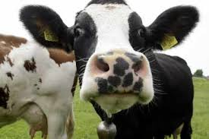

**Louis Pasteur**

Il faudra cependant attendre près de 100 ans pour que l’on comprenne ce que le docteur Jenner a réellement découvert. En effet, à la fin du 19e siècle, le chimiste français Louis Pasteur démontre que les infections sont causées par un microbe qui pénètre dans le corps. Selon lui, les microbes sont transmis par l’air, les maladies se propagent d’une personne à l’autre et chaque maladie est causée par un microbe spécifique. Ces affirmations, qui nous paraissent si évidentes aujourd’hui, sont d’une importance capitale, car elles montrent à quel point l’hygiène peut limiter la propagation des maladies.

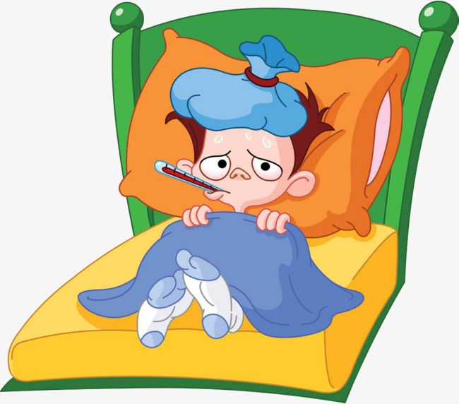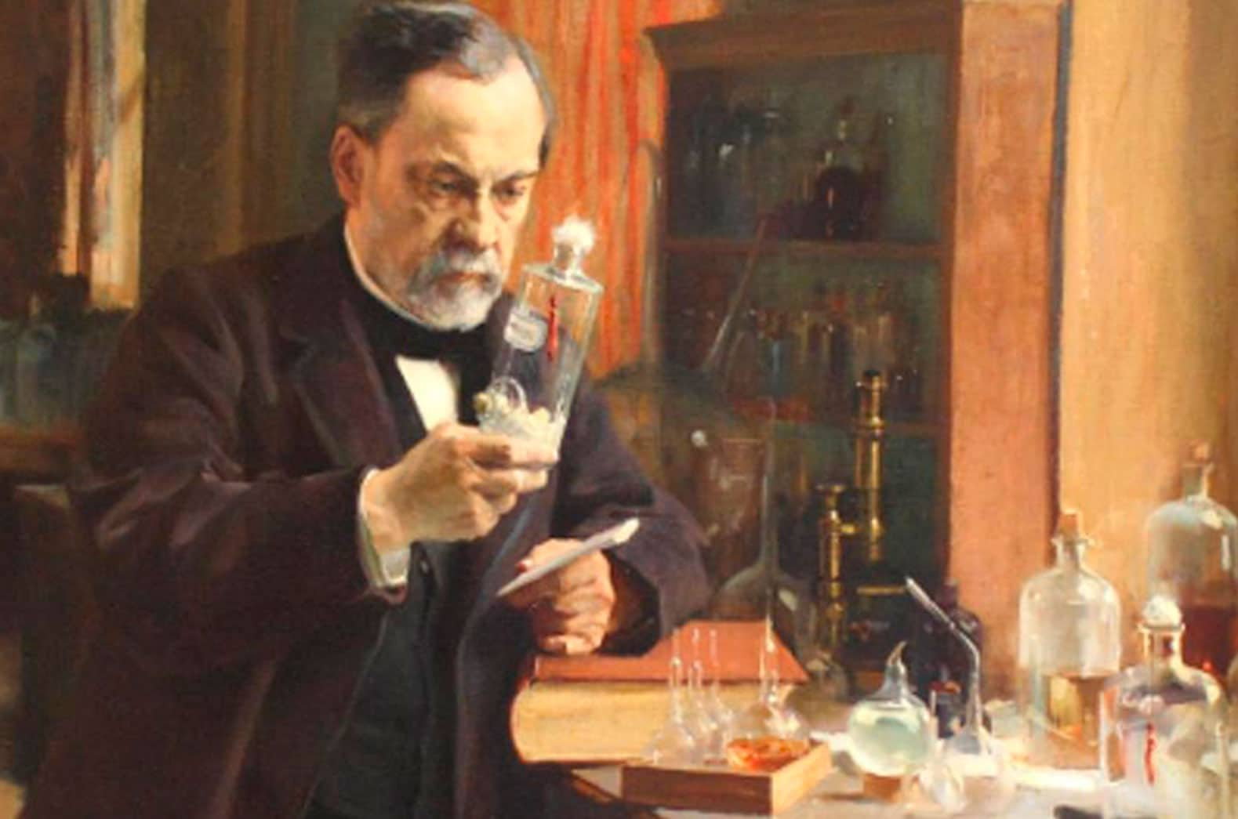

**Que sont les microbes ?**

Les microbes sont des micro-organismes vivants constitués d’une seule cellule. As-tu déjà entendu parler de bactéries et de virus ? Eh bien, il s’agit de microbes!

Les microbes peuvent pénétrer dans le corps par une plaie, par le nez ou la bouche (et de là, atteindre les poumons, le tube digestif, etc.) ou par les organes génitaux. Lorsque le microbe demeure à la surface d’une plaie, on ne ressent qu’une légère douleur et des rougeurs peuvent apparaître ; dans ce cas, nous ne sommes atteints que d’une infection locale. Par contre, si le microbe pénètre plus profondément et qu’il atteint le sang, l’infection devient alors plus importante et le corps réagit aussitôt, par de la fièvre par exemple.

**Virus ou bactérie ?**

Les virus et les bactéries sont deux types de micro-organismes. Certains éléments les différencient toutefois. Les virus doivent s’accrocher à un organisme vivant pour vivre et se reproduire ; en ce sens, ce sont des parasites. Quant aux bactéries, elles n’ont pas besoin d’un autre organisme pour vivre.

Il existe aussi des « bonnes » et des « mauvaises » bactéries. Parmi les bonnes, certaines aident à la digestion, par exemple (il y en a dans l’intestin). Parmi les mauvaises, certaines ont pour seule fonction de transmettre des maladies.

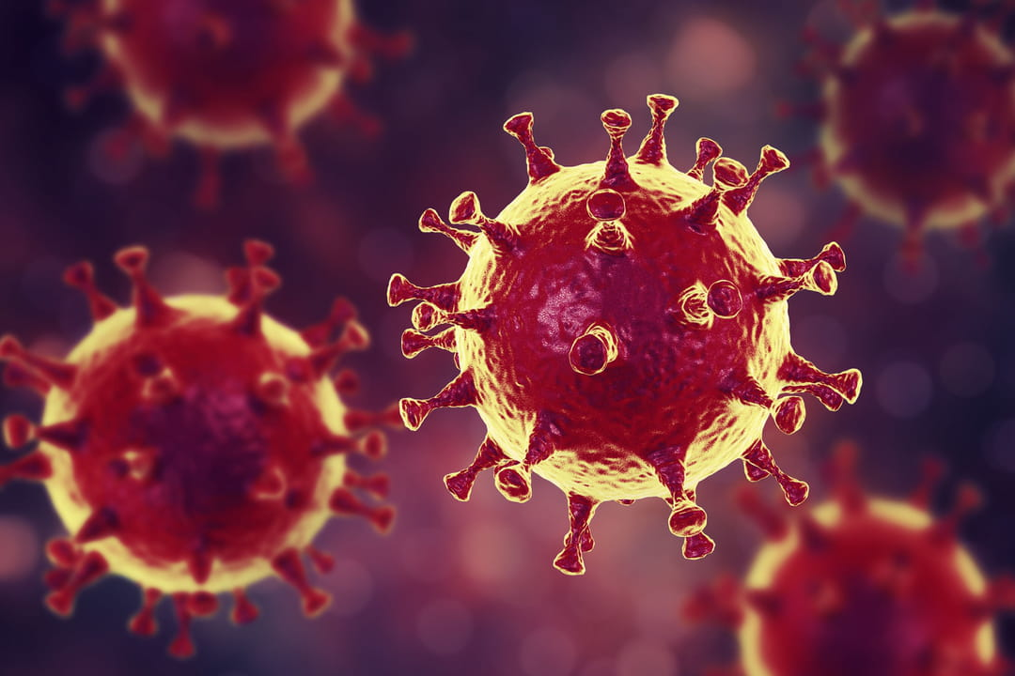

Virus

Bactérie

**Des vaccins pour prévenir**

En s’inspirant, entre autres, des travaux du Docteur Jenner, Louis Pasteur tire la conclusion suivante : si on injecte une toute petite quantité du microbe d’une maladie à une personne en santé, on protège cette personne contre cette maladie. En effet, le microbe injecté sous forme de vaccin stimule le système de défense de cette personne : son corps sécrète des anticorps qui serviront à combattre la maladie. On dit alors que la personne est « immunisée ».

C’est en suivant cette théorie que Pasteur crée, en 1885, son premier vaccin contre la rage. Par la suite, en 1921, le vaccin contre la tuberculose (une grave maladie des poumons) est inventé, suivi des vaccins contre le tétanos (une maladie qui s’attaque aux muscles), la rougeole, la poliomyélite (une infection de la moelle épinière), l’hépatite B (une maladie du foie), et bien d’autres maladies.

Grâce aux vaccins, et aussi, bien sûr, à l’amélioration de l’hygiène et du niveau de vie des gens, certaines maladies graves sont pratiquement disparues des pays développés comme le Canada, la France et les États-Unis. La variole, par exemple, n’existe pratiquement plus dans le monde, et certaines maladies comme la poliomyélite et le tétanos sont de plus en plus rares.



**Des antibiotiques... pour guérir**

Les vaccins servent à protéger le corps contre certaines maladies, mais ils ne peuvent malheureusement pas guérir. Ce problème a été en partie résolu, tout à fait par hasard, en 1928, par un médecin anglais, Alexander Fleming. Ce médecin a découvert qu’une moisissure, la pénicilline, empêchait le développement de certaines bactéries. Il s’est dit que si l’on empêchait une bactérie de se reproduire, elle ne pourrait pas causer de maladie ! C’est ainsi qu’il a inventé le premier antibiotique qui a permis de traiter de terribles maladies comme la peste.

Cette découverte a aussi entraîné la création, à ce jour, de près de 10 000 antibiotiques. Mais ce remède n’est pas parfait. Il est, par exemple, inefficace contre les virus. C’est d’ailleurs pour cette raison que les médecins ne prescrivent pas d’antibiotiques lorsque nous souffrons de la grippe, ils nous recommandent plutôt de « garder le lit », c’est-à-dire de nous reposer ! C’est aussi ce qui explique que le monde médical essaie de trouver un vaccin contre le sida, maladie causée elle aussi par un virus.



**Un monde sans cesse en évolution**

Les vaccins permettent de prévenir les maladies, et les antibiotiques, de les guérir. Sauf que... les virus et les bactéries évoluent et engendrent de nouvelles maladies, tels l’hépatite C, le sida ou le tout nouveau syndrome respiratoire aigu sévère (SRAS). On doit donc trouver rapidement des vaccins qui protégeront la population contre ces infections ou des antibiotiques pour les soigner.

**Merci, messieurs Pasteur et Fleming!**

Par leurs découvertes, Louis Pasteur et Alexander Fleming ont fait progresser la science médicale, et leur contribution a certainement permis de sauver des milliers et des milliers de vies ! Il reste, bien sûr, encore beaucoup de travail à faire, mais rappelons-nous qu’il y a à peine 100 ans, on ne savait pas encore que les maladies se transmettaient par les microbes ! On peut donc dire qu’on a franchi, en ce domaine, un pas… de géant !



Source : texte du manuel Signet 5e année

C:\Users\vanivero\AppData\Local\Microsoft\Windows\Temporary Internet Files\Content.IE5\SJLKMION\MC900237595[1].WMFQuelques questions sur…

**Parlons vaccins et antibiotiques**

|  |  |  |
| --- | --- | --- |
| CE | 1. | Quelle découverte importante le docteur Edward Jenner a-t-il faite? Quand a-t-il fait cette découverte? |

|  |
| --- |
|  |
|  |

|  |  |  |
| --- | --- | --- |
| CE | 2. | À la fin du 19e siècle, le chimiste français Louis Pasteur s’est inspiré des travaux du docteur Jenner pour tirer une conclusion importante. Quelle est cette conclusion? |

|  |
| --- |
|  |
|  |

|  |  |  |
| --- | --- | --- |
| CE | 3. | Comment les microbes pénètrent-ils dans le corps? |

|  |
| --- |
|  |

|  |  |  |
| --- | --- | --- |
| CE | 4. | Que font les microbes dans notre corps? |

|  |
| --- |
|  |

|  |  |  |
| --- | --- | --- |
| CE | 5. | Qu’est-ce qui différencie un virus d’une bactérie? |

|  |
| --- |
|  |

|  |  |  |
| --- | --- | --- |
| CE | 6. | Comment le vaccin agit-il dans l’organisme? |

|  |
| --- |
|  |
|  |

|  |  |  |
| --- | --- | --- |
| CE | 7. | Quel est le premier vaccin inventé par Louis Pasteur? |

|  |
| --- |
|  |

|  |  |  |
| --- | --- | --- |
| CE | 8. | Est-ce qu’un vaccin peut guérir quelqu’un? Explique ta réponse. |

|  |
| --- |
|  |
|  |

|  |  |  |
| --- | --- | --- |
| CE | 9. | Qu’est-ce que Alexander Fleming a découvert en 1928? |

|  |
| --- |
|  |

**C:\Users\vanivero\AppData\Local\Microsoft\Windows\Temporary Internet Files\Content.IE5\SJLKMION\MC900215255[1].WMF**

|  |  |  |
| --- | --- | --- |
| CE | 10. | Au 20e siècle, le docteur Fleming découvre la pénicilline. Ce premier antibiotique peut-il guérir une personne malade? Explique ta réponse. |

|  |
| --- |
|  |
|  |

|  |  |  |
| --- | --- | --- |
| CE | 11. | Si tu as la grippe, devrais-tu prendre un antibiotique? Explique ta réponse. |

|  |
| --- |
|  |

|  |  |  |
| --- | --- | --- |
| CE | 12. | Pourquoi reste-t-il encore beaucoup de travail à faire dans le domaine de la science médicale? |

|  |
| --- |
|  |

**C:\Users\vanivero\AppData\Local\Microsoft\Windows\Temporary Internet Files\Content.IE5\SJLKMION\MC900432423[1].WMF**

CORRIGÉ

Quelques questions sur…

**Parlons vaccins et antibiotiques**

|  |  |  |
| --- | --- | --- |
| CE | 1. | Quelle découverte importante le docteur Edward Jenner a-t-il faite? Quand a-t-il fait cette découverte? |

Il a découvert que les gens atteints de la « vaccine » n’attrapaient pas la variole. Il a fait cette découverte en 1796.

|  |  |  |
| --- | --- | --- |
| CE | 2. | Comment les microbes pénètrent-ils dans le corps? |

Elles peuvent pénétrer dans le corps par une plaie, par le nez, par la bouche ou par les organes génitaux.

|  |  |  |
| --- | --- | --- |
| CE | 3. | À la fin du 19e siècle, le chimiste français Louis Pasteur s’est inspiré des travaux du docteur Jenner pour tirer une conclusion importante. Quelle est cette conclusion? |

Si on injecte une toute petite quantité du microbe d’une maladie à une personne en santé, on protège cette personne contre cette maladie.

|  |  |  |
| --- | --- | --- |
| CE | 4. | Que font les microbes dans notre corps? |

Elles font des infections.

|  |  |  |
| --- | --- | --- |
| CE | 5. | Qu’est-ce qui différencie un virus d’une bactérie? |

Les virus doivent s’accrocher à un organisme vivant pour vivre et se reproduire ; en ce sens, ce sont des parasites. Quant aux bactéries, elles n’ont pas besoin d’un autre organisme pour vivre.

|  |  |  |
| --- | --- | --- |
| CE | 6. | Comment le vaccin agit-il dans l’organisme? |

Le microbe injecté sous forme de vaccin stimule le système de défense de cette personne : son corps sécrète des anticorps qui serviront à combattre la maladie.

|  |  |  |
| --- | --- | --- |
| CE | 7. | Quel est le premier vaccin inventé par Louis Pasteur? |

Son premier vaccin est celui contre la rage en 1885.

|  |  |  |
| --- | --- | --- |
| CE | 8. | Est-ce qu’un vaccin peut guérir quelqu’un? Explique ta réponse. |

Non, les vaccins servent à protéger le corps contre certaines maladies, mais ils ne peuvent malheureusement pas guérir.

|  |  |  |
| --- | --- | --- |
| CE | 9. | Qu’est-ce que Alexander Fleming a découvert en 1928? |

Ce médecin a découvert qu’une moisissure, la pénicilline, empêchait le développement de certaines bactéries.

|  |  |  |
| --- | --- | --- |
| CE | 10. | Au 20e siècle, le docteur Fleming découvre la pénicilline. Ce premier antibiotique peut-il guérir une personne malade? Explique ta réponse. |

Oui, il peut traiter de terribles maladies comme la peste. Par contre, il ne peut pas guérir une personne atteinte d’une maladie causée par un virus.

|  |  |  |
| --- | --- | --- |
| CE | 11. | Si tu as la grippe, devrais-tu prendre un antibiotique? Explique ta réponse. |

Non, parce que la grippe est une maladie causée par un virus. Les antibiotiques sont inefficaces contre les virus.

|  |  |  |
| --- | --- | --- |
| CE | 12. | Pourquoi reste-t-il encore beaucoup de travail à faire dans le domaine de la science médicale? |

Il reste beaucoup de travail à faire parce que les virus et les bactéries évoluent et engendrent de nouvelles maladies. Il faut donc trouver rapidement des vaccins qui protégeront la population contre ces infections ou des antibiotiques pour les soigner.

Anglais, langue seconde

Fighting Bullying With Empathy

Consigne à l’élève

* Can we fight bullying with empathy? Let’s find out!
* Read the two posters: What Is Empathy? and What Can You Do Against Bullying?
* View the short film Bully Dance as many times as you want.
* Choose between the following two tasks:
  + - List 5-10 action words that you see in the short film (e.g. walk, dance).
    - List 2-5 things that the bully does to the victims.
* Stop the short film at 3:39 and answer the following question: What anti-bullying action could be taken here? Use the What Can You Do Against Bullying? poster to help you.
* Stop the short film at 6:05 and answer the following question: What words could the two friends say to make the bullying stop? Use the What Can You Do Against Bullying? poster to help you.
* Answer the following question: What gesture of empathy did you see at the end of the short film? Use the What Is Empathy? poster to help you.
* Optional:
  + - Try one of the dance moves at 1:52-2:50. Have fun dancing! Invite a member of your family to dance with you.
    - Show empathy by writing a kind note to the victim in the short film.

Matériel requis

* Click [here](https://www.onf.ca/film/bully_dance/) to view the short film Bully Dance.
* Click [here](http://elisegravel.com/wp-content/uploads/2019/09/empathy.jpg) to see the poster What Is Empathy?
* Click [here](http://elisegravel.com/wp-content/uploads/2019/06/bullying.jpg) to see the poster What Can You Do Against Bullying?

|  |
| --- |
| Information aux parents  À propos de l’activité  Votre enfant visionnera une courte vidéo et lira deux bandes-dessinées sur l’empathie et l’intimidation.  Votre enfant s’exercera à :  Lire, visionner et comprendre des textes de façon autonome.  Repérer les actions-clés.  Réutiliser le vocabulaire des textes pour créer un dialogue.  Vous pourriez :  Aider votre enfant à imaginer, lors d’un arrêt sur image, ce que les personnages pourraient se dire. |

Source : Activité proposée par Lysiane Dallaire et Isabelle Giroux, respectivement enseignante-ressource et conseillère pédagogique à la Commission scolaire de la Rivière-du-Nord, Bonny-Ann Cameron, conseillère pédagogique à la Commission scolaire de la Capitale, et Dianne Elizabeth Stankiewicz, conseillère pédagogique à la Commission scolaire de la Beauce-Etchemin.

Mathématique

Les dés chanceux

Consigne à l’élève

* Invite un parent à jouer avec toi. À tour de rôle, lancez les dés pour obtenir six chiffres. Le joueur place les chiffres dans l’ordre qu’il veut pour former un nombre, le plus grand possible, qui possède l’une des caractéristiques recherchées. Puis, il inscrit ce nombre sur la ligne correspondante du plateau de jeu. Si le joueur n’arrive pas à trouver un nombre qui correspond à l’une des caractéristiques recherchées, il passe son tour et fait un X dans une des cases inutilisées.
* La partie est terminée lorsque les deux joueurs ont rempli toutes leurs cases. Les joueurs comparent alors les nombres qu’ils ont écrits pour chacune des caractéristiques, et le joueur ayant le plus grand nombre l’encercle. Chaque nombre encerclé donne un point au joueur. Le joueur ayant le plus de points remporte la partie.

Matériel requis

* Le plateau de jeu qui se trouve à la page suivante.
* Six dés.
* Si tu n’as qu’un seul dé, lance-le à six reprises et noter sur une feuille le résultat obtenu à chaque lancer.
* Si tu n’as pas de dés à la maison, tu peux utiliser des [dés virtuels](https://www.dejete.com/de-3d?nbde=6) ou en fabriquer. (Consulte l’activité de la semaine du 13 avril pour trouver le développement d’un cube.)
* Des feuilles et un crayon pour les traces (facultatif).

|  |
| --- |
| Information aux parents  À propos de l’activité  Votre enfant s’exercera à :  Lire et écrire des nombres et reconnaître leurs propriétés;  Comparer des nombres entre eux;  Utiliser le vocabulaire lié aux valeurs de position (unité, dizaine, centaine, unité de mille, dizaine de mille, centaine de mille);  Déterminer la divisibilité d’un nombre par 2, 3, 4, 5, 6, 8, 9 et 10. (Annexe 2)  Vous pourriez :  Jouer avec votre enfant;  Vérifier si le nombre écrit par votre enfant possède la caractéristique recherchée;  Demander à votre enfant d’expliquer pourquoi ce nombre possède la caractéristique recherchée;  Permettre à votre enfant d’utiliser du papier et un crayon pour faire des essais. |

Mathématique

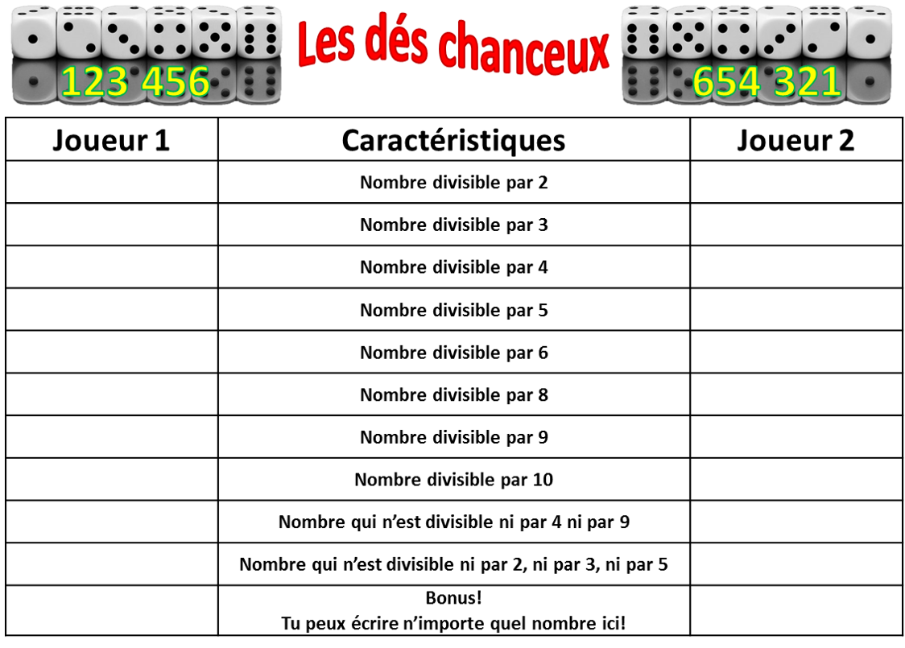Annexe 1 – Plateau de jeu

|  |  |  |
| --- | --- | --- |
| **Joueur 1** | **Caractéristiques** | **Joueur 2** |
|  | Nombre divisible par 2 |  |
|  | Nombre divisible par 5 |  |
|  | Nombre divisible par 10 |  |
|  | Nombre divisible par 3 |  |
|  | Nombre divisible par 2 et par 3 |  |
|  | Nombre divisible par 2, par 5 et par 10 |  |
|  | Nombre divisible par 2, par 3, par 5 et par 10 |  |
|  | Nombre qui n’est divisible ni par 2, ni par 3 et ni par 5 |  |
|  | Nombre divisible par 3 et par 5 |  |
|  | **Bonus!**  Tu peux écrire le nombre de ton choix ici. |  |

Annexe 2 – Caractères de divisibilité

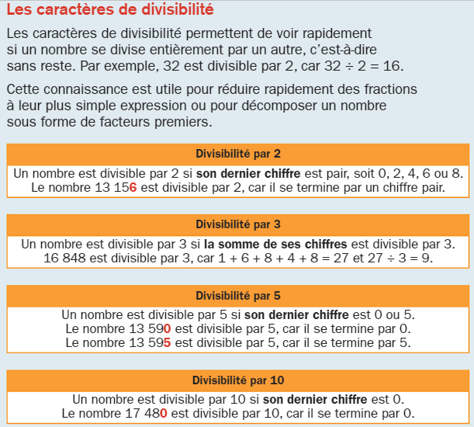

Source : Cahier Décimale 5e année, cahier A, page 23, éditions Pearson ERPI

5e année - Activité bonifiée en mathématique semaine du 20 avril 2020

# L’épicerie de la semaine

## Consignes à l’élève

* Réalise ce travail pour appliquer tes stratégies de résolution de problèmes.
* Surligne les informations importantes qui te permettront de réaliser la tâche.
* Écris les étapes que tu feras pour organiser ton travail.
* Assure-toi de laisser des traces claires et complètes de ta démarche.
* Prend le temps de réviser tes calculs deux fois.

## Matériel requis

* Une feuille, un crayon et une calculatrice (optionnel).
* Un ordinateur, une tablette ou un téléphone cellulaire.

|  |
| --- |
| Information aux parents À propos de l’activité  Votre enfant s’exercera à :   * Structurer sa démarche de résolution de problèmes. * Utiliser efficacement la calculatrice en situation complexe. * Réviser les notions de fractions, de nombres décimaux et le concept de rabais.   Vous pourriez :   * Expliquer le concept de rabais (exemple de la vie courante). * Vérifier si les calculs sont exacts. |

L’épicerie de la semaine- 5e

**Consignes**

Depuis quelque temps, tu as sûrement observé que les gens se sont rués dans les épiceries afin de faire des provisions. Étant donné la situation, il est important de faire une liste d’épicerie pour la semaine afin d’y aller seulement une fois. Nous avons pensé qu’il serait bon que tu t’exerces à faire des achats, mais aussi à calculer son coût total. Voici concrètement ce que tu dois faire:

* choisir entre 5 et 10 aliments présentés à la page suivante;
* ajouter les rabais selon les aliments choisis;
* additionner tous les aliments afin de déterminer le coût total de ton épicerie;

Matériel

Ci-dessous se retrouve la liste du matériel dont tu as besoin.

* Un crayon et une gomme à effacer
* Une ou plusieurs feuilles pour faire tes calculs
* Un aide-mémoire portant sur les pourcentages et les fractions



**Fruits**

Enlève le quart du prix à chaque fruit que tu souhaites acheter (c’est un rabais).



1

melon d’eau

8

$



1

kiwi

4

$



1

grappe de raisins

5

$



1

banane

1

$



1

citron

3

$

**Légumes**

Enlève la moitié du prix à chaque légume que tu souhaites acheter (c’est un rabais).

1 radis

3$

1 brocoli

6$

1 poivron vert

5$

1 aubergine

7$

1 carotte

2

,40 $



**Autres aliments**

Il n’y a pas de rabais pour ces aliments.

1

pot de crème glacée

7

,50 $

Jus d’orange

4

,25 $

Lait

3

,75 $

Sauce soya

3

$

1 beigne

1,50$





|  |  |
| --- | --- |
| Aliments choisis | Prix avec rabais |
|  |  |
|  |  |
|  |  |
|  |  |
|  |  |
|  |  |
|  |  |
|  |  |
|  |  |



Informations aux parents

Cette activité permettra à l’enfant de :

* travailler/réviser la notion de fractions;
* travailler/réviser l’addition de nombres entiers et de nombres décimaux;
* travailler/réviser la notion de de rabais;
* travailler ses stratégies d’organisation et de résolution de problème.

Pour aider votre enfant, vous pourriez:

* lui expliquer comment fonctionne un rabais;
* vérifier que les calculs faits sont exacts.

**Étapes pour résoudre un problème**

Lire le problème et le redire dans mes mots pour bien l’**analyser**.

Surligner les données que je veux utiliser (ce que je sais) en jaune.

Surligner la question (ce que je cherche) en rose.

Écrire les **étapes** de calculs à effectuer.

Calculer en **identifiant** tous mes calculs.

Vérifier mon travail pour m'assurer d'avoir bien utilisé mes données importantes et pour **éviter toutes erreurs de calcul**.

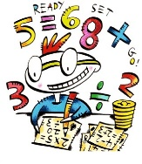

Corrigé

Fruits : Après rabais

|  |  |  |  |  |
| --- | --- | --- | --- | --- |
| Melon d’eau | Kiwi | Raisins | banane | citron |
| 6$ | 3$ | 3,75$ | 0,75$ | 2,25$ |

Légumes : Après rabais

|  |  |  |  |  |
| --- | --- | --- | --- | --- |
| radis | brocoli | poivron | aubergine | carotte |
| 1,50$ | 3$ | 2,50$ | 3,50$ | 1,20$ |

Autres aliments : Après rabais

|  |  |  |  |  |
| --- | --- | --- | --- | --- |
| crème glacée | jus d’orange | lait | sauce soya | beigne |
| 7,50$ | 4,25$ | 3,75$ | 3$ | 1,50$ |

Il faut avoir entre 5 et 10 aliments.

Science et technologie

La cabane en hiver

Consigne à l’élève

* Construis avec des feuilles de carton (ou de papier) une habitation qui supportera le plus grand poids possible. Cette construction devra respecter certaines contraintes. Lis les consignes à l’annexe 1, intitulée La cabane en hiver.

Matériel requis

* 12 feuilles de carton (ou de papier) de 8 ½ po sur 11 po coupées en deux.
* Du ruban adhésif.
* Une paire de ciseaux.
* Un plateau ou une boîte à placer sur la construction pour y déposer des objets.
* Objets qui serviront à vérifier la solidité de la cabane (livres, roches, boîtes de conserve, etc.).

|  |
| --- |
| Information aux parents  À propos de l’activité  Votre enfant s’exercera à :  Expérimenter pour découvrir certains principes de base, à la manière des ingénieurs qui étudient les structures pour construire des bâtiments solides, ce qui l’aidera à comprendre pourquoi ses constructions ne s’effondrent pas sous certaines charges.  Bâtir, à l’aide de feuilles de carton (ou de papier) et de ruban adhésif, une structure qui supportera la plus grande charge possible. Pendant qu’il explore des idées et trouve des solutions à ce défi, il va découvrir que les poutres et les colonnes peuvent influer sur la stabilité et la résistance d’une structure.  Vous pourriez :  Aider votre enfant en lui proposant quelques idées, comme utiliser les feuilles de carton ou de papier de différentes manières : pliées, roulées ou empilées. Encouragez-le à solidifier sa construction en réfléchissant à des éléments de structure, comme les poutres et les colonnes, et à la forme géométrique qu’il peut leur donner. Cette activité est également offerte aux enfants de la 6e année. Si vous en avez, c’est l’occasion de travailler en équipe.  Encourager votre enfant à participer à une rencontre avec l’organisme École en réseau, où il pourra discuter de cette activité. Pour plus d’information, consultez la fiche *La cabane en hiver avec École en réseau* (annexe 2). |

Source : Activité provenant du sujet d’étude Les Constructions

Science et technologie

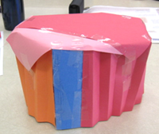Annexe 1 – La cabane en hiver

Consignes à l’élève

L’hiver québécois peut nous réserver des surprises pour ce qui est des accumulations de neige. En plus du poids normal des bâtiments, nous devons tenir compte du poids de la neige, qui constitue une charge supplémentaire considérable. La construction de bâtiments très solides est donc une nécessité.

On t’invite à découvrir ce qui rend une construction plus stable et plus résistante. Tu devras construire à l’aide de feuilles de carton (si tu n’en as pas, prends des feuilles de papier) une cabane au toit plat qui supportera le plus grand poids possible. Cette construction doit être stable et solide pour ne pas s’effondrer.

À toi de relever le défi!

Construis une cabane

Fabrique une cabane, avec un toit plat et un espace habitable à l’intérieur, d’une hauteur maximale d’une demi-feuille (5 pouces).

Utilise le matériel suivant :

* 12 feuilles de carton ou de papier de 5 po sur 8 ½ po (8 ½ po sur 11 po coupées en deux).
* Du ruban adhésif.
* Une paire de ciseaux.
* Des objets qui serviront à vérifier la solidité de la cabane (livres, roches, etc.).
* Un plateau où seront déposés les objets sur la cabane.

Réfléchis à la façon d’utiliser les feuilles de carton ou de papier pour obtenir une construction rigide qui supporte des charges. Comment vas-tu construire les murs? Le toit? Comment vas-tu aménager l’intérieur de ta cabane?

Vérifie la stabilité et la résistance

Tu as terminé ta cabane? Il est temps de procéder aux tests de stabilité et de résistance.

* Dépose un plateau (ou une boîte de carton) sur la cabane.
* Dépose un objet sur le plateau pour ajouter du poids à ta construction. Supporte‑t‑elle la charge? Si c’est le cas, ajoute, un à la fois, des objets, jusqu’à ce qu’elle s’écroule.
* Es-tu étonné de la stabilité et de la solidité de ta cabane? Quelle partie a cédé en premier? Le toit? Les murs? Qu’est-ce qui fait la force de ta structure? Si tu devais la reconstruire, que modifierais-tu?

Tu as la possibilité de discuter de cette activité. Pour plus d’information, lis les consignes fournies dans la fiche *La cabane en hiver avec École en réseau* (annexe 2).

Science et technologie

Annexe 2 – La cabane en hiver avec École en réseau

As-tu le goût de participer à une discussion sur l’activité *La cabane en hiver*?

Cet échange va avoir lieu sur Via, une plateforme Web où on peut interagir en direct à l’aide d’un microphone, d’une caméra et d’un outil d’écriture.

Si tu veux enrichir la discussion, prends une photo de ta cabane construite et une autre lorsqu’elle se sera écroulée. Dépose tes photos, dès que possible, sur le [mur de photos](https://fr.padlet.com/marieclaudenicole/macabaneenhiver). Ainsi, tu pourras partager ton expérience avec les autres participants.

Information sur la rencontre La cabane en hiver avec École en réseau

Cette rencontre aura lieu **le 24 avril à compter de 10 h 30**.

Pour t’y joindre, tu dois d’abord t’assurer que tu as les bons outils. Pour des conseils pratiques sur la connexion à une activité Via, clique sur l’hyperlien [Conseils pratiques](https://eer.qc.ca/jumelage/ma-cabane-en-hiver-avec-ecole-en-reseau).

Quand le moment sera venu (le 24 avril, un peu avant 10 h 30), clique sur l’hyperlien <https://via.eer.qc.ca/cabanehiver> pour participer à la rencontre.

Éducation physique et à la santé

Informe-toi sur l’alimentation et passe à l’action

Consigne à l’élève

Activité 1 : Alimentation

* Tu vas t’informer sur l’alimentation en consultant ce [document](https://docs.google.com/presentation/d/e/2PACX-1vQBfc5ijatNkQ1gAbQ2s6AFMfmbzDl_vGhb2M5xVyyZKnrfmSnMdqKHEJsc3IfOvWvEI-wgBvpm8YnX/pub?start=false&loop=false&delayms=3000&slide=id.g730db44347_0_27).

Tu devras déterminer ensuite à quoi pourrait ressembler ton assiette équilibrée, selon ce que tu as appris.

Activité 2 : Passe à l’action

* Consulte ce [document](https://docs.google.com/presentation/d/e/2PACX-1vQlftRXVGDzYvYzNq2egYKjJhtrm0uoOF4qinrcFOKGb5clakqOBRYQNsypVRQXCetNdb-0Sl5gMesb/pub?start=false&loop=false&delayms=3000&slide=id.g73080c190c_0_78) pour connaître les défis.

Utilise une craie ou du ruban électrique pour fabriquer l’échelle d’agilité avec laquelle tu relèveras les défis.

Matériel requis

* Craie ou ruban électrique.

|  |
| --- |
| Information aux parents  À propos de l’activité  Votre enfant s’exercera à :  S’informer sur l’alimentation.  Expérimenter des actions dans l’échelle d’agilité.  Vous pourriez :  Soutenir l’apprentissage de votre enfant en le questionnant sur ce qu’il a appris à propos de l’alimentation.  Faire les activités avec lui, ou alterner l’accompagnement et l’autonomie, selon l’activité. |

Musique

Je joue au bruiteur

Consigne à l’élève

Jouer le rôle du bruiteur au cours d’un extrait de dessin animé (voir le document en annexe).

Matériel requis

* Divers objets du quotidien.
* Instruments de musique, si tu en as sous la main.
* Lecteur DVD ou téléviseur.

|  |
| --- |
| Information aux parents  À propos de l’activité  Votre enfant s’exercera à :  Faire la sonorisation d’un extrait de dessin animé en utilisant certains des objets qui l’entourent.  Vous pourriez :  Participer à l’activité avec votre jeune en suivant ses consignes. |

Musique

Annexe – Je joue au bruiteur

Proposition de création

Le **bruiteur** est la personne chargée d’imiter, par divers procédés, les bruits de la vie quotidienne pour une émission, un film ou un spectacle.

* Choisis un extrait de dessin animé, sur DVD ou à la télévision.
* Ferme le son de ton appareil.
* Durant quelques minutes, tu deviens le bruiteur du dessin animé.

Recherche d’idées

* Regarde quelques parties du dessin animé choisi et détermine l’extrait qui t’inspire le plus.
* Fouille dans la maison et trouve plusieurs objets avec lesquels tu peux imiter des bruits (exemples : une cuillère de bois avec laquelle frapper pour imiter une porte qui ferme, un contenant en plastique sur lequel taper pour imiter des pas).
* Fais aussi des essais avec ta voix pour imiter des bruits d’animaux ou d’autres sons.
* Si tu disposes d’un instrument de musique, fais des essais avec la hauteur des sons (aigus, moyens, graves), les nuances (fort, moyen, doux), les sons ascendants et descendants.

Étapes de la réalisation

* Place les objets dont tu as besoin pour le bruitage de façon qu’ils soient faciles à atteindre.
* Choisis un extrait d’environ cinq minutes.
* Répète l’enchaînement des sons sans le dessin animé.
* Répète quelques fois avec le dessin animé en respectant le tempo (vitesse), les nuances (volume du son) et les caractères associés aux personnages et aux actions.
* Présente le dessin animé accompagné de ton bruitage aux membres de ta famille.

Si tu veux allez plus loin…

* Fais collaborer tes frères et sœurs et deviens le « chef d’orchestre » du bruitage!
* Sur un instrument de musique que tu connais, compose une courte mélodie qui servira d’introduction ou de finale à ta présentation.

Danse

26 lettres à danser

Consigne à l’élève

Sous l’inspiration du spectacle de danse *26 lettres à danser*, tu inventeras de nouvelles façons « d’écrire » avec ton corps et de te laisser aller au plaisir de bouger! (Pour en savoir plus, vois le document en annexe.)

Matériel requis

* Un endroit où tu as de l’espace pour te déplacer (mais tu peux faire la même activité avec des actions non locomotrices, c’est-à-dire sur place).
* Un téléviseur ou un appareil technologique (portable, tablette, ordinateur) pour visionner l’extrait.

|  |
| --- |
| Information aux parents  À propos de l’activité  Votre jeune s’exercera à :  S’exprimer par le mouvement.  Exploiter sa créativité.  Vous pourriez :  Filmer ou prendre en photo les créations de votre enfant. |

Danse

Annexe – 26 lettres à danser

Proposition d’activité

Le spectacle *26 lettres à danser* est une œuvre dansée interactive et multidisciplinairequipropose un voyage au cœur des lettres et des mots. Les lettres invitent le public à découvrir une multitude de mots, de sens, d’émotions et de tons.

Tu peux visionner un extrait ou lapièce en entier sur<https://ici.tou.tv/26-lettres-a-danser>, ou tu peux faire une recherche sur ta télévision dans ICI Tou.tv ou ICI Artv. Maintenant, à ton tour de bouger!

Proposition de création

Pour commencer, regarde les dix premières minutes du spectacle. Cela correspond aux lettres A, B et F. Tu pourras évidemment visionner toute la pièce plus tard si tu le désires. Laisse-toi inspirer par ce que tu as vu et invente tes propres mouvements pour :

* Écrire avec ton corps.
* Écrire dans l’espace.

Recherche d’idées

* Expérimente des formes différentes : longues, larges, tordues.
* Expérimente des niveaux différents : haut, moyen, bas.
* Utilise les actions que tu connais, comme marcher, courir, rouler, ramper, rebondir, s’élever et s’abaisser, faire la « statue », sauter, galoper, tourner, se balancer.

Étapes de la réalisation

* Essaie de former toutes les lettres dont tu es capable avec ton corps, puis essaie de les enchaîner l’une à l’autre sans arrêter le mouvement (tu peux penser à un mot précis pour t’aider).
* Refais l’exercice avec de la musique.
* Maintenant, sors à l’extérieur et trouve des manières de former des lettres avec ton corps en utilisant un élément autour de toi (exemple : un arbre sur lequel t’appuyer pour former un côté du « W »).
* Demande à quelqu’un de te prendre en photo et observe le résultat. Est-ce qu’on reconnaît la lettre? Qu’est-ce que tu peux améliorer?

Éthique et culture religieuse

Les filles d’un bord, les garçons de l’autre

Consigne à l’élève

* Choisis un sujet de discussion parmi ceux qui te sont proposés dans l’annexe.
* Tu pourras ensuite :
* En discuter avec tes parents, un frère, une sœur, un ami ou une amie.
* Émettre tes opinions sur le sujet, de façon respectueuse.
* Comparer tes idées à celles des autres.

Matériel requis

* Liste de sujets à découper, en annexe.

|  |
| --- |
| Information aux parents  À propos de l’activité  Votre enfant sera amené à réfléchir sur les stéréotypes de genre présents dans la société, c’est-à-dire sur les idées parfois préconçues à propos des garçons et des filles.  Votre enfant s’exercera à :  Exprimer correctement ses idées.  Accueillir différentes façons de penser.  Justifier de façon logique les raisons et les idées qui fondent son point de vue.  Vous pourriez :  Aider votre enfant à nommer des effets que peuvent avoir les stéréotypes (ex. : discrimination, rejet, injustice, catégorisation).  Tenter de définir avec lui ce que sont les stéréotypes, les préjugés et la généralisation. |

Source : Activité proposée par Izabelle Houde, de l’école des Jeunes-du-Monde à la Commission scolaire de la Capitale.

Éthique et culture religieuse

Annexe – Liste de sujets à découper

Consigne à l’élève

* Choisis un sujet parmi ceux qui te sont proposés dans la liste et découpe-le. Tu pourras le coller sur une feuille où tu noteras tes idées.

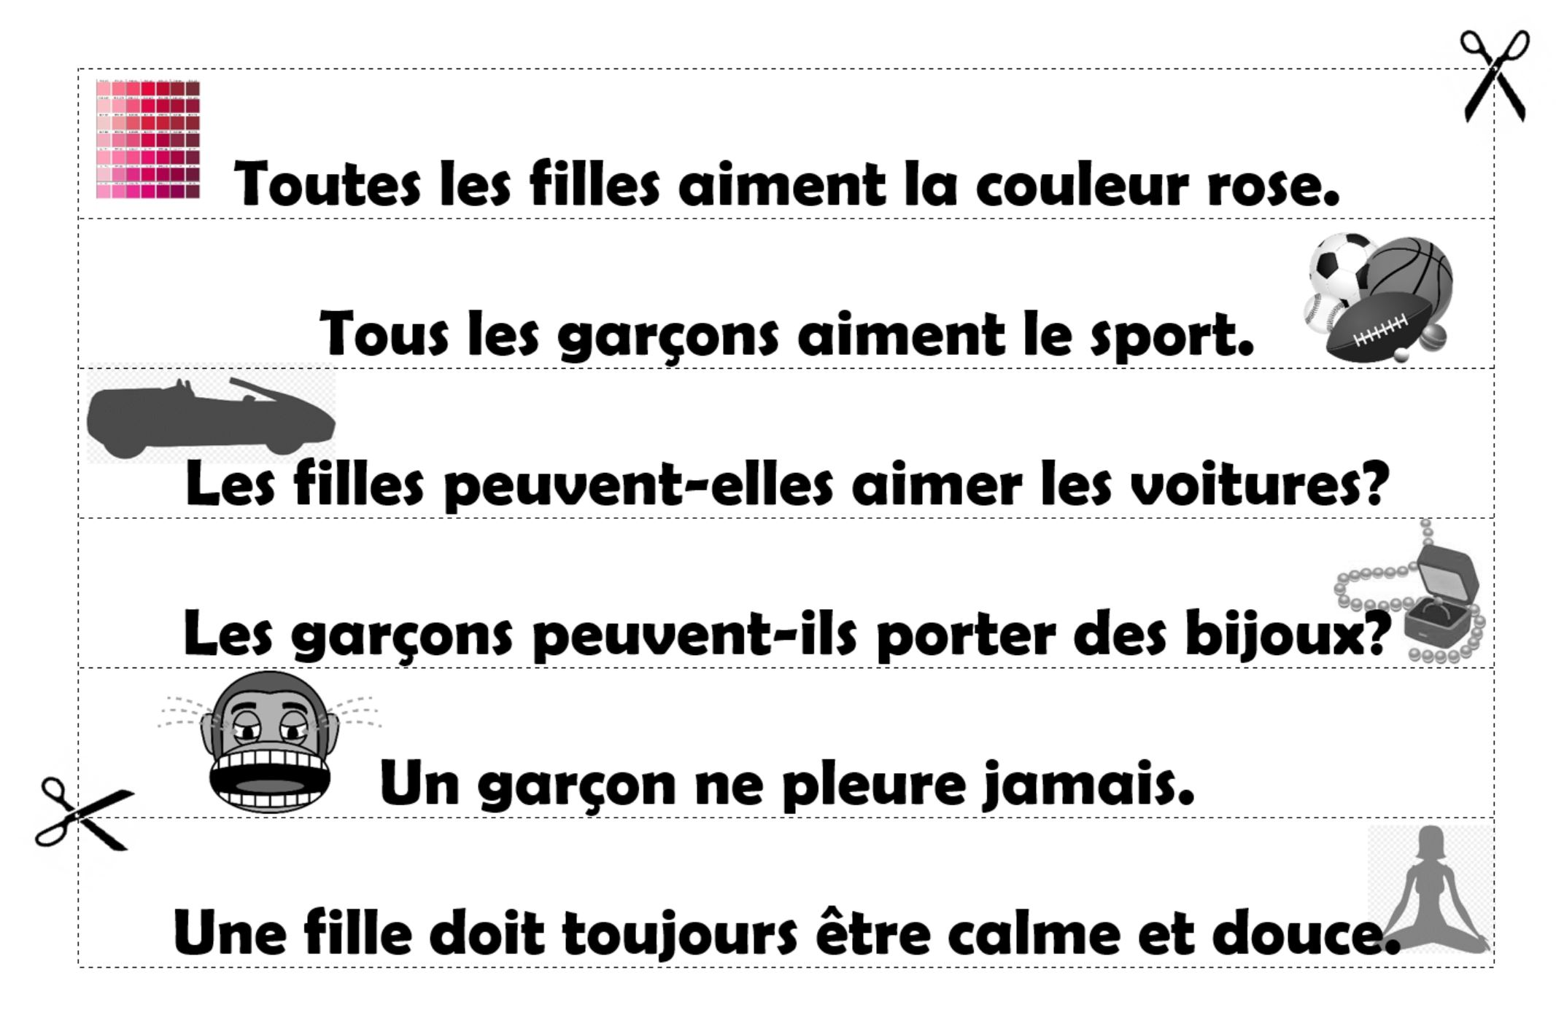

Géographie, histoire et éducation à la citoyenneté

Une fouille archéologique à la maison

Consigne à l’élève

**Cultive ton désir d’apprendre**en t’intéressant aux ressources à ta disposition qui peuvent t’aider à comprendre une réalité démographique, culturelle, économique, politique ou territoriale.

L’étude de l’histoire est possible entre autres grâce à des documents, c’est-à-dire des traces qui apportent de l’information sur ce qui s’est passé ou la manière dont les gens vivaient à une certaine époque.

* Comme le montre la vidéo [*Les technologies qui changent notre vie*](https://www.youtube.com/watch?v=ekXNO5t5s80&feature=youtu.be), des objets simples peuvent apporter beaucoup d’informations sur la vie quotidienne des gens.

Observe autour de toi. Quels objets t’appartenant sont représentatifs de tes occupations?

**Porte maintenant ton attention** sur les informations que peut révéler un objet du passé.

Pars à la recherche d’un objet ancien qui se trouve chez toi (un jouet ou un objet technologique, par exemple) et qui a marqué la génération de tes parents.

Utilise les questions proposées en annexe et réalise une enquête auprès d’un de tes parents afin de découvrir les informations sur le passé que peut révéler cet objet et les souvenirs qui y sont rattachés.

* Si tu souhaites accéder à l’activité complète, rends-toi sur le site Web du [Service national du RÉCIT de l’univers social](https://recitus.qc.ca/ressources/primaire/publication/objet-ancien) qui l’a élaborée.

Tente de découvrir des changements, en lien avec cet objet, qui se sont produits entre le moment où il a été fabriqué et aujourd’hui.

Matériel requis

En fonction du choix des parents et de l’élève et selon la disponibilité des ressources, voici ce qui pourrait être utile :

Matériel d’écriture (papier, carton, crayons, etc.).

Matériel d’impression.

Appareil numérique muni d’une connexion Internet.

|  |
| --- |
| Information aux parents  L’étude de l’histoire et de la géographie s’appuie notamment sur des informations, des indices, des traces que présentent les documents. En classe, les élèves développent des stratégies qui permettent l’analyse des documents, c’est-à-dire de sources écrites, d’images, de documents audiovisuels et d’artéfacts (objets, constructions, vestiges, etc.). |

Source : Activité réalisée avec la collaboration du Service national du RÉCIT de l’univers social.

Géographie, histoire et éducation à la citoyenneté

Annexe – Une fouille archéologique à la maison

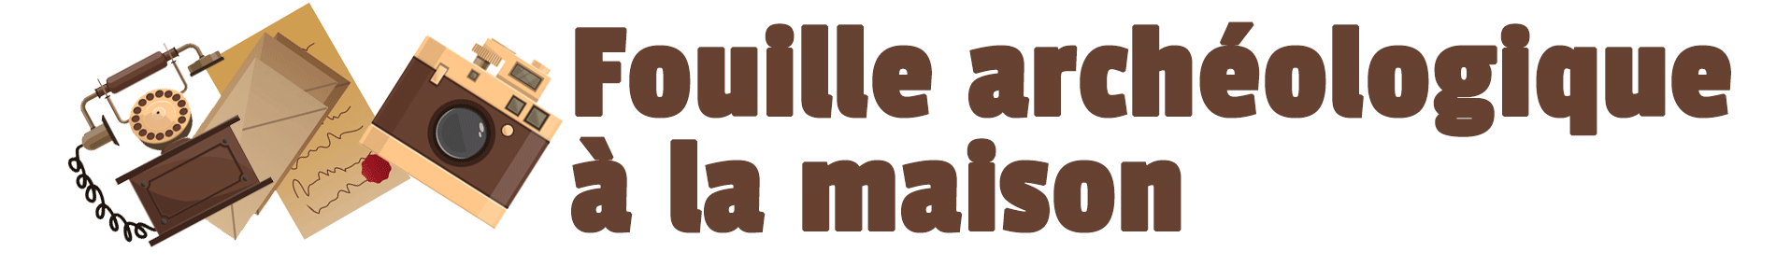

|  |  |
| --- | --- |
| Quoi? | Quelle est la fonction de l’objet?  Est-ce qu’il est toujours fonctionnel?  Conservez-vous un souvenir relié à cet objet? |
| Qui? | Qui est le fabricant?  A-t-il été utilisé par plusieurs personnes? Par plusieurs générations? |
| Quand? | En quelle année approximativement a-t-il été produit?  L’objet est-il représentatif de son époque? Pourquoi? |
| Où? | Où a-t-il été produit? Où a-t-il été utilisé? |
| **Interprétation** | |
| L’objet a-t-il été remplacé par un autre plus efficace? Si oui, lequel?  Qu’est-ce qui a changé entre le moment où cet objet a été fabriqué et aujourd’hui? | |

Bonjour à tous,

On continue notre bonification cette semaine! Un autre truc pour pratiquer ton anglais: lorsque tu écoutes tes chansons préférées sur Youtube, je te suggère de mettre les lyrics ( paroles ). Comme ça, tu peux chanter les vraies paroles en même temps!

Have a nice week,

Miss Nancy

Activité bonifiée

1. Aller sur le site L’*Écoleouverte.ca*

* <https://www.ecoleouverte.ca/fr/?>

1. Cinquième année et anglais
2. Site *Chenelière Éducation*
3. Spirals 5
4. Faire: page 39 Artic Winter Games
5. Read the text and answer the questions

Activité proposée par Mme Nancy et Mme Joanie – Entrainement adapté pour tous

<https://www.youtube.com/watch?v=yGhgVj28Xsw&feature=youtu.be>